 | LYCEE DES METIERS DU BATIMENT ET DE L’ENERGETIQUE | 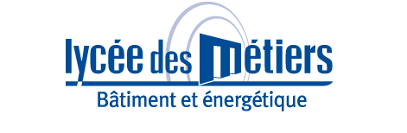
 | RECAPITULATIF ENREGISTREMENTS | ID : 01
Critère
☐C01-Organisation et Pilotage ☐C02-Parcours décrochages ☒C03-Partenariats
☐C04-Prevention sécurité ☐C05-Ouverture culturelle ☐C06-Communication
Item : 04
L'établissement est identifié comme un acteur du développement économique local, Il entretient des relations étroites avec les acteurs territoriaux (services déconcentrés de l'état, collectivités, organismes consulaires, associations…).
Enregistrements

Année Scolaire | Libellé | Lien
2018 | Participation à l’opération Premier équipement | 2018_PASS'RESSOURCES_1EQT.pdf  2018-07-09-COMMANDES-EPI.pdf
2017 | Participation Appel d’Offre CNC 4 axes | 2017-12-07-REUNION-CDC-CNC-4AXES.pdf  2018_CCTP-Centres d'usinage.pdf
2018 | Participation Appel d’Offre Découpe Plasma | 2018-07-08-CCTP-Machine à découper au plasma.pdf
2019 | Projets KARTA 2019 | 2019-06-14-LISTE-PROJETS-KARTA.pdf

